SCHEDA CORSO 01
Prospettiva giuridica sulla tratta: il Patto Europeo e le SOP
PERIODO 22 febbraio 2027 | DURATA COMPLESSIVA 8 ore

Destinatari
Forze dell’ordine, operatori dei servizi di accoglienza (CAS/SIPROIMI), servizi sociali, uffici anagrafe, operatori sanitari, enti del terzo settore e altri professionisti interessati all’identificazione e alla tutela delle potenziali vittime di tratta e grave sfruttamento.
Prerequisiti
Non specificati nel progetto formativo.
Descrizione
Il corso presenta il quadro giuridico della tratta di esseri umani e gli strumenti operativi per l’identificazione delle potenziali vittime, con attenzione alle procedure di frontiera e alle modalità di segnalazione ai servizi antitratta.
Contenuti
Modulo formativo n. 1 (2 ore): Introduzione alla tratta di esseri umani: quadro normativo
Docente: Francesca Nicodemi
• Quadro normativo internazionale, europeo e italiano in materia di tratta di esseri umani.
• Approfondimento del Patto europeo e del D.Lgs. 115/2026, come previsto dal programma.
Modulo formativo n. 2 (2 ore): Procedure operative standard, rintracci e procedure di frontiera
Docente: Francesca Nicodemi
• Procedure operative standard (SOP) e loro applicazione.
• Rintracci e procedure di frontiera con riferimento alle possibili situazioni di tratta.
Modulo formativo n. 3 (3 ore): Linee guida per l’identificazione e caso studio
Docente: Chiara Cirillo
• Linee guida per l’identificazione delle potenziali vittime di tratta.
• Analisi e discussione di un caso studio per l’applicazione dei criteri di identificazione.
Modulo formativo n. 4 (1 ora): Procedure operative del Progetto ALBA e modalità di segnalazione
Docente: Progetto Alba
• Presentazione delle procedure operative del Progetto ALBA.
• Modalità di segnalazione delle potenziali vittime ai progetti territoriali specializzati.

Il periodo è orientativo; contenuti e articolazione potranno essere concordati con i formatori. Ogni modulo è affidato a un solo docente.


Francesca Nicodemi è avvocata e lavora da circa 25 anni nel campo del diritto dell’immigrazione, in particolare nell’ambito della protezione delle vittime di tratta di esseri umani, collaborando con diverse organizzazioni internazionali e enti italiani che realizzano i programmi di assistenza e integrazione sociale ex art. 18 D.Lgs. 286/98. Attualmente è consulente per il Servizio per il contrasto della tratta e del grave sfruttamento del Dipartimento per le Pari Opportunità della Presidenza del Consiglio, Autorità Nazionale di coordinamento degli interventi in favore delle vittime di tratta.

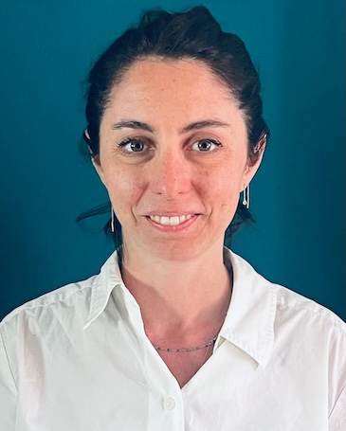
Chiara Cirillo è abilitata all’esercizio della professione forense e lavora da circa 15 anni nell’ambito della tutela dei diritti umani con specifica formazione in materia di diritto internazionale dei rifugiati e tratta di esseri umani. Ha lavorato per diversi anni con organizzazioni internazionali, in particolare nella tutela delle persone richiedenti protezione internazionale e vittime di tratta. Attualmente è consulente di IRES Piemonte nell’ambito dei progetti sulla tratta e il grave sfruttamento.

